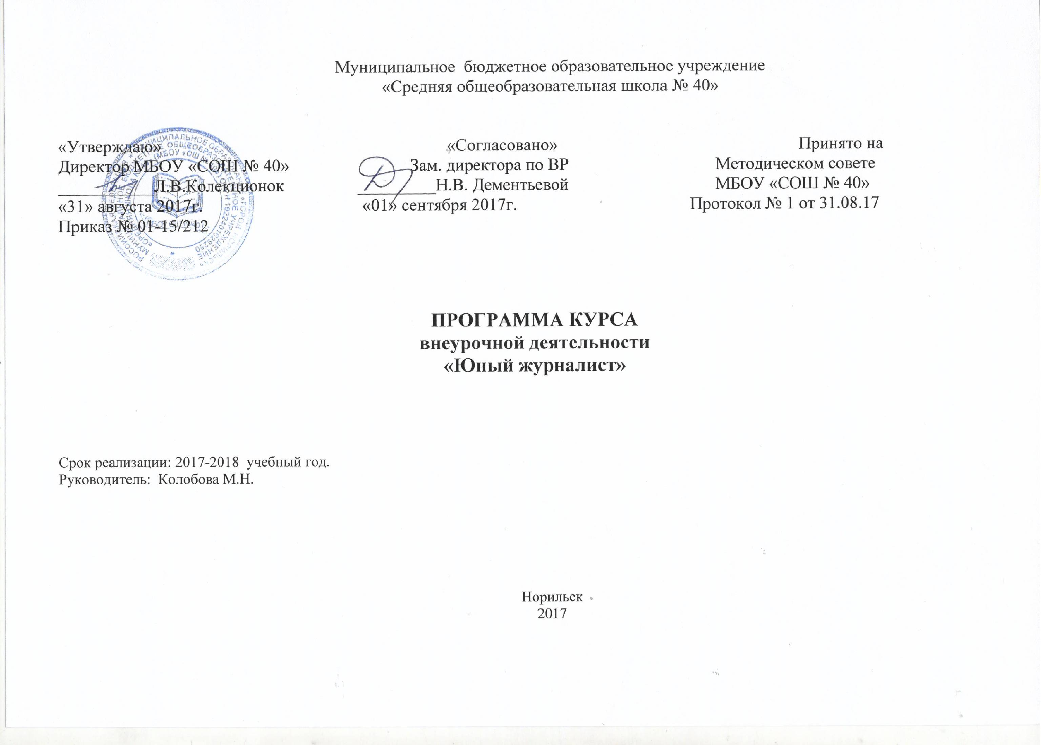
Пояснительная записка
Детская и юношеская журналистика уже давно стала самостоятельным звеном общей системы средств массовой информации. Являясь важным элементом системы воспитания детей и подростков, она приобщает подрастающее поколение к интеллектуальному и духовному потенциалу общества, служит важным каналом передачи информации от старшего поколения к младшему и одновременно – средством коммуникации, которое позволяет юной аудитории общаться друг с другом и познавать мир.

Цель создания курса «Юный журналист» состоит в том, чтобы дать возможность старшеклассникам, проявляющим повышенный интерес и склонности к изучению журналистики, не только получить более глубокие и разносторонние теоретические и прикладные знания, умения и практические навыки, но и развить личность, её познавательные и созидательные способности.
Образовательные задачи:
- ознакомление с историей журналистики;
- изучение методов сбора и обработки информации;
- освоение особенностей работы в основных журналистских жанрах;
- изучение особенностей собственной личности: темперамента, памяти, склада ума, внимания и воли;
- знакомство с историей отечественной журналистики;
- обзор современных СМИ;
- освоение особенностей работы в аналитических жанрах журналистики;
- развитие умений грамотного и свободного владения устной и письменной речью;
- знакомство с методиками активизации внимания, памяти.
Воспитательные задачи:
- развитие творческих способностей;
- формирование основных этических норм и понятий.
- расширение кругозора будущих журналистов;
- формирование основных этических норм и понятий как условия правильного восприятия, анализа и оценки событий окружающей действительности.

Задачи кружка
- Научить детей использовать различные источники информации.
- Сформировать у учащихся критическое отношение к найденной информации, научить проверять ее достоверность, понимать уровень компетентности использованных источников.
- Научить детей работать в группе, обсуждать различные вопросы.
- Изучить этические вопросы, связанные с издательской деятельностью: авторское право, плагиат, цензуру.
- Изучить рекомендации по написанию статей и журнальные стили.
- Разработать структуру и оформление информационного бюллетеня, создать информационный бюллетень.
- Привлечь детей к использованию современных технологий для создания, проверки и выпуска информационного бюллетеня.

Содержание курса
Тема № 1
- Журналистика.
- Исторические предпосылки возникновения журналистики. Печать. Пресса. Непериодические и периодические издания. Первые печатные газеты. Типография.
- Выпуск газеты «Вместе» № 1
- Содержание номера: Начало учебного года. Прощание с выпуском 2012 года.
- Школьные новости. Новые учителя и новые ученики.

Тема №2.
- Мастерство журналиста: работа со словом.
- Событие, ситуация как предмет отображения в журналистике. Информационная журналистика. Источники информации: люди, архивы, почта, Интернет. Методы сбора информации. Способы проверки достоверности фактов. Жанры журналистики.
- Работа со словом.
- Выпуск газеты «Вместе» № 2.
- Содержание номера: «Учитель, перед именем твоим позволь смиренно преклонить колени…»

Тема № 3.
- Психологическая подготовка журналиста.
- Зачем журналисту изучать психологию? Какие качества нужно развить в себе журналисту? Мнемотехника – искусство запоминания. Приёмы развития и тренировки памяти.
- Выпуск газеты «Вместе» № 3.
- Содержание номера: Школьные новости. Олимпийские соревнования в школе и городе. Наши победы в спорте. Независимое мнение: организация питания в школьной столовой.

Тема № 4.
- Профессиональная этика журналиста.
- Мораль. Моральные ценности, этика. Связь журналистики и морали.
- Дискуссии на темы «Мораль и этика», «Нормы журналистской этики».
- Выпуск газеты № 4.
- Содержание номера: Новый год к нам мчится! Праздничный номер.
- Подведение итогов года.

Тема №5.
- Мастерство журналиста.
- Аналитическая журналистика. Статья, обзор, обозрение, открытое письмо, рецензия, аннотация. Жанр интервью. Методы подготовки к интервью. Техника ведения интервью и визирование материалов.
- Работа со словом.
- Выпуск газеты «Вместе» № 5.
- Содержание номера: Школьные новости. Независимое мнение: обсуждение перспективы обучения в «школе ступеней».

Тема № 6.
- Мастерство журналиста.
- Художественные жанры в журналистике: очерк, эссе, фельетон, зарисовка.
- Реклама. Виды и функции. Журналистский текст. Стили речи. Проблема единства стиля в журналистском тексте. Оформление текста. Средства оформления газетных материалов.
- Выпуск газеты «вместе» № 6.
- Содержание номера: Валентинов день – в нашей школе. Уроки мужества в школе. Независимое мнение: Всегда ли есть место в жизни подвигу?
Тема № 7.
- Быстрота и правильность восприятия – важные качества журналиста. Правила эффективной организации творческой работы. Упражнения на развитие внимания и наблюдательности. Упражнения на развитие памяти.
- Выпуск газеты №7.
- Содержание номера: Поздравление с Днём 8 марта. Школьные новости. Независимое мнение: Красота – это страшная сила?
Тема № 8.
- Приёмы развития и тренировки памяти. Рациональное чтение: что это такое? Использование ассоциаций для развития внимания и наблюдательности. Кинесика – наука о поведении людей. Физиогномика. Приёмы изучения личности по лицу.
- Выпуск газеты «Вместе» № 8.
- Содержание номера: «У вас вся спина белая…» (1 апреля – день смеха и юмора). О школьных новостях серьёзно и с юмором.
Тема № 9
- Правовые и этические основы журналистики.
- Конституция РФ о свободе слова, массовой информации и запрещении цензуры. Права и обязанности журналиста в законе «О средствах массовой информации».
- Ответственность за нарушение закона. Защита авторских прав. Гражданский кодекс о защите чести и достоинства и деловой репутации. Уголовный кодекс РФ о клевете и оскорблении.
- Выпуск газеты «Вместе» № 9.
- Содержание номера: Прощай, учебный год. Подведение итогов года. Впереди – экзамены и каникулы.

Методическое обеспечение
Для успешного решения поставленных задач применяются такие формы изложения учебного материала, как рассказ и беседа. Теоретический курс подкрепляется практическими заданиями и творческой практикой. На занятиях активно используется такой метод обучения, как упражнение. Задачей упражнения является трансформация теоретических знаний, полученных старшеклассниками, в профессиональные умения и навыки. На занятиях по журналистике используются как воспроизводящие, так и творческие упражнения. Цель воспроизводящих упражнений – способствовать закреплению приобретённых знаний, навыков, и умений; творческих – совершенствовать способности будущих журналистов. Эффективность упражнений заключается в развитии культуры речи, логического мышления, памяти и внимания.
Важными составляющими являются занятия мнемотехникой, кинесикой, физиогномикой, а также изучение приёмов развития внимания и наблюдательности – профессиональных качеств журналиста.
Одной из форм стимулирования интереса к учению является игра - тренинг. Обучающее значение игр-тренингов состоит в том, чтобы сделать усвоение необходимых профессиональных навыков ярким, эмоционально насыщенным и увлекательным. Игровая ситуация вызывает у старшеклассников разнообразные эмоционально-психические переживания, углубляющие познания; активизирует внутренние положительные стимулы и мотивы, интерес к познавательной деятельности. В воспитательном отношении игра, моделируя различные жизненные ситуации, помогает подросткам избавится от неуверенности в себе, разобраться в своём эмоциональном состоянии, снять комплексы, найти взаимопонимание со взрослыми и со своими ровесниками. Будущие журналисты учатся достигать поставленные цели; следовательно, формируется личность старшеклассника, его индивидуально-психологические качества, необходимые не только в журналистской профессии, но и в жизни.

Календарно-поурочное планирование
к курса «Юный журналист»
на 2017-2018 учебный год
Количество часов: всего 68 час; в неделю 2 час.
№ п/п | Дата проведения |  | Тема занятия | Количество часов
№ п/п | план | факт | Тема занятия | Количество часов
Раздел №1 Журналистика. Исторические предпосылки возникновения журналистики. Печать. Пресса
1 | 05.09 | 05.09 | Организационное заседание редколлегии газеты «Вместе». | 1
2 | 07.09 | 07.09 | Журналистика. Исторические предпосылки возникновения журналистики. Выпуск газеты «Вместе» № 1 | 1
3 | 12.09 | 12.09 | Печать и пресса. | 1
4 | 14.09 | 14.09 | Непериодические и периодические издания. | 1
5 | 19.09 | 19.09 | Первые печатные газеты. Типография. | 1
6 | 21.09 | 21.09 | Журналистика в 20 веке. Общий обзор современных СМИ. | 1
7 | 26.09 | 26.09 | Выпуск газеты «Вместе» № 1. Содержание номера: Новые учителя и новые ученики. | 1
8 | 28.09 | 28.09 | Типология СМИ. Корректирование и обсуждение готовых материалов. Обсуждение дизайна газеты. | 1
Раздел № 2 Работа со словом.
9 | 03.10 | 03.10 | Мастерство журналиста: работа со словом. | 1
10 | 05.10 | 05.10 | Содержание номера: «Учитель, перед именем твоим позволь смиренно преклонить колени…» | 1
11 | 10.10 | 10.10 | Событие, ситуация как предмет отображения в журналистике. Выпуск газеты «Вместе» № 2. | 1
12 | 12.10 | 12.10 | Информационная журналистика. Выпуск газеты «Вместе» № 2.  «Учитель, перед именем твоим позволь смиренно преклонить колени…» | 1
13-14 | 17.10 | 17.10 | Источники информации: люди, архивы, почта. Выпуск газеты ««Вместе»» № 2. | 2
13-14 | 19.10 | 19.10 |  | 2
15-16 | 24.10 | 24.10 | Методы сбора информации. Выпуск газеты «Вместе» № 2. | 2
15-16 | 26.10 | 26.10 | Методы сбора информации. Выпуск газеты «Вместе» № 2. | 2
17-18 | 31.10 | 31.10 | Способы проверки достоверности фактов. | 2
17-18 | 07.11 | 07.11 | Способы проверки достоверности фактов. | 2
Раздел № 3 «Психологическая подготовка журналиста»
19 | 09.11 | 09.11 | Психологическая подготовка журналиста. | 1
20 | 14.11 | 14.11 | Выпуск газеты «Вместе» № 3. Распределение корреспондентских заданий. | 1
21 | 16.11 | 16.11 | Зачем журналисту изучать психологию? | 1
22-25 | 21.11 | 21.11 | Какие качества нужно развить в себе журналисту? | 4
22-25 | 23.11 | 23.11 | Какие качества нужно развить в себе журналисту? | 4
22-25 | 28.11 | 28.11 | Какие качества нужно развить в себе журналисту? | 4
22-25 | 30.11 | 30.11 | Какие качества нужно развить в себе журналисту? | 4
26-27 | 05.12 | 05.12 | Мнемотехника – искусство запоминания. | 2
26-27 | 07.12 | 07.12 | Мнемотехника – искусство запоминания. | 2
28 | 12.12 | 12.12 | Приёмы развития и тренировки памяти. | 1
29 | 14.12 | 14.12 | Выпуск газеты «Вместе» № 3. Редактирование статей. | 1
Раздел № 4 «Профессиональная этика журналиста»
30 | 19.12 | 19.12 | Профессиональная этика журналиста. | 1
31 | 21.12 | 21.12 | Профессиональная этика журналиста. Мораль. | 1
32 | 26.12 | 26.12 | Выпуск газеты «Вместе» № 4. Обсуждение редакционных заданий. | 1
33 | 28.12 | 28.12 | Моральные ценности, этика. | 1
34 | 11.01 | 11.01 | Дискуссия на тему «Мораль и этика». | 1
35 | 16.01 | 16.01 | Выпуск газеты «Вместе» № 4. Редактирование статей | 1
Раздел № 5 «Мастерство журналиста»
36 | 18.01 | 18.01 | Мастерство журналиста. Работа со словом. Выпуск газеты «Вместе» № 5. Обсуждение редакционных заданий. | 1
37 | 23.01 | 23.01 | Аналитическая журналистика. | 1
38 | 25.01 | 25.01 | Статья, обзор, обозрение, открытое письмо, рецензия, аннотация. | 1
39 | 30.01 | 30.01 | Жанр интервью. | 1
40 | 01.02 | 01.02 | Методы подготовки к интервью. Обсуждение интервью. | 1
41 | 06.02 | 06.02 | Техника ведения интервью и визирование материалов.  Выпуск газеты «Вместе» № 5. | 1
Раздел № 6 «Мастерство журналиста»
42 | 08.02 | 08.02 | Мастерство журналиста. Художественные жанры в журналистике. | 1
43 | 13.02 | 13.02 | Выпуск газеты «Вместе» № 6. Обсуждение тем и разделов номера. | 1
44 | 15.02 | 15.02 | Художественные жанры в журналистике: очерк, эссе, фельетон, зарисовка.
45 | 20.02 | 20.02 | Реклама. Виды и функции. | 1
46 | 22.02 | 22.02 | Журналистский текст. Независимое мнение: Всегда ли есть место в жизни подвигу? | 1
47 | 27.02 | 27.02 | Стили речи. | 1
48 | 01.03 | 01.03 | Проблема единства стиля в журналистском тексте. | 1
49 | 06.03 | 06.03 | Средства оформления газетных материалов. | 1
50 | 13.03 | 13.03 | Редактирование материалов. Выпуск газеты «Вместе» № 6. | 1
Раздел № 7 «Правила эффективной организации творческой работы»
51 | 15.03 | 15.03 | Быстрота и правильность восприятия – важные качества журналиста.  Выпуск газеты «Вместе» №7. Обсуждение заданий. | 1
52 | 20.03 | 20.03 | Правила эффективной организации творческой работы. | 1
53 | 22.03 | 22.03 | Упражнения на развитие внимания. | 1
54 | 27.03 | 27.03 | Упражнения на развитие наблюдательности. | 1
55 | 29.03 | 29.03 | Упражнения на развитие памяти. | 1
56 | 03.04 | 03.04 | Мнемотехника – искусство запоминания. | 1
Раздел №8 «Приёмы развития и тренировки памяти»
57 | 05.04 | 05.04 | Приёмы развития и тренировки памяти. Обсуждение заданий выпуск газеты «Вместе» № 8. | 1
58 | 10.04 | 10.04 | Рациональное чтение: что это такое? | 1
59 | 12.04 | 12.04 | Использование ассоциаций для развития внимания и наблюдательности. | 1
60 | 17.04 | 17.04 | Использование ассоциаций для развития внимания и наблюдательности. | 1
61 | 19.04 | 19.04 | Кинесика – наука о поведении людей. | 1
62 | 24.04 | 24.04 | Физиогномика. Корректирование материалов. | 1
63 | 26.04 | 26.04 | Редактирование статей. Выпуск газеты «Вместе» № 8. | 1
Раздел № 9 «Правовые и этические основы журналистики»
64 | 03.05 | 03.05 | Правовые и этические основы журналистики.  Выпуск газеты «Вместе» № 9. Обсуждение заданий. | 1
65 | 08.05 | 08.05 | Конституция РФ о свободе слова, массовой информации и запрещении цензуры. | 1
66 | 10.05 | 10.05 | Права и обязанности журналиста в законе «О средствах массовой информации». | 1
67 | 15.05 | 15.05 | Выпуск газеты «Вместе» № 9. | 1
68 | 17.05 | 17.05 | Защита проекта | 1

Литература
- Аврамов Д. С. Профессиональная этика журналиста.- М., 1999.
- Андреев О. А., Хромов Л. Н. Техника тренировки памяти.- Екатеринбург, 1992.
- Ахмадулин Е, В, Краткий курс теории журналистики. Учебное пособие. М,: ИКЦ « МарТ»; Ростов «МарТ», 2006.
- Ахмадулин Е. В. Журналистика как целостная социальная система// Филолог. Вестник РГУ. 2004

